LED检测参数及其检测方法
来源：互联网
随着LED技术的迅猛发展，尤其是发光效率的逐步提高，LED的应用市场正逐步扩大。在使用过程中，要对发光二极管的色度、光感度以及电参数等进行检测。LED的发光性能特别，其单个芯片可以说就是一个标准的光源，因为其发光点不大，算得上是点光源，发光的统一性能极佳，立体角也不大，同时大部分的LED芯片都属于单色光。这就表示对芯片的测量是十分简单易行的。不过，单个芯片跟经过封装后的LED以及用众多芯片排布成的阵列式原件相比，二者在发光特性上还是有较大区别的。跟单颗LED不同，这类经过封装或者组合的原件发光没有统一性，发光角度不大。因此对于经过封装的LED进行测量，首先要优化并统一标准，所得结果才具有一致性。
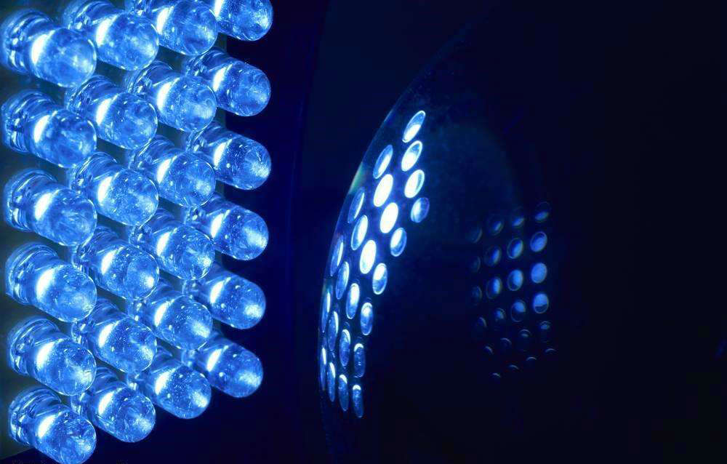
1、LED的检测参数
通常而言，对于LED的测评有众多光学参量，例如光与辐射的强度和通量大小，发光效率，峰度以及风波和主波的长度等等。不过，当前LED光源已经构成了对传统光源的挑战，在竞争中，自然会有更多的测量要求出现，比如用户最关心的照度以及亮度。在测量过程中，涉及到的仪器有光度计、辐射计等等。
2、发光强度的测量
通常情况下，由一个点光源产生的光具有向同性，根据这个原理，人们能够利用对任何一个既定方向的单位立体角进行光通量的测定，以此来明确点光源的发光强度？发光二极管的尺寸很小，光强度也不大，因此在测量时要将探头放置在靠近LED的地方，如果以常规手段进行光强测定，势必造成较大误差。所以，业内相关标准很早就规定了有关LED光强的测定准则，其中对于发光二极管应放于参考光轴的什么方位、距离远近、探头的大小以及立体角的具体数据都做了明确规定。若是一个特定光源的光强会跟随角度以及距离的调整而发生改变，那么，针对此光源的所有测量数据实则为各个测量标准下的平均数据。也就是可将光强测定值称作发光二极管的平均光强。现阶段，几乎所有研究单位都采用这一平均光强进行研究。
3、总光通量的测量
以上所探讨的是针对发光二极管的光强测定，若是对全部角度的测定结果通过积分处理，便能获得LED辐射光通量的总和数值。当前，对于光通量的测定，可以从其原理来区分，除了总光通量以为还有一种是光强积分的测量方法；从测量方法来划分，也可分为两种，一个是采用分布光度计，一种是采用积分球。
3.1 、总光通量的基准测量方法
总光通量的基准测量方法是国标GB/T24824-2009推荐的首选方法，当对测量结果有争议的时候，应采用本方法测量。
该方法是在测光暗室内，使用探测器旋转式分布光度计，采用照度分布积分法实现总光通量的测量。同时，该方法要求被测LED模块发光中心处于分布光度计的旋转中心。通过数值积分可由公式计算LED模块的总光通量。
3.2 、光强积分法测量光通量
光强积分法是在测光暗室内，使用分布光度计测量LED模块的光强分布，通过数值积分的方式计算出LED模块的总光通量和区域光通量。该方法同样要求被测LED模块发光中心处于分布光度计的旋转中心，同时测量距离足够大，能够把被测LED模块近似认为点光源。
3.3、积分球法测量光通量
积分球法是将积分球与光度计或光谱辐射计结合，采用替代方法测量总光通量。采用积分球法测量时，应分别将标准LED模块和被测LED模块放入积分球内点燃，并分别记录它们在光电转换器的读数Ei和Eo，则可通过公式计算求得被测LED模块的光通量。
采用积分球法测量时应注意以下问题：
1）积分球应足够大，积分球内壁涂层反射率应具备良好的均匀性和光谱中性，并且对温度和湿度变化不敏感，积分球内挡光物体尽量少。
2）用同种类型的标准LED模块对积分球光度计或积分球光谱辐射计进行校准，已得到较好的测量不确定度。
4、光谱测量
LED的峰值，有很多种波长，范围包括了全部可见光，及其左右的部分相邻红外和紫外光。这些光的光谱较之于白炽灯光，差异性很大。LED光谱很窄，仅为20至40纳米范围内，采用的探测仪器头要在其光波段中获得理想的响应，而不仅仅是针对宽波长做平均测定。对光度计或是辐射度测量仪器进行校准，若用白炽光源，只能做宽泛的整体校准，以这些仪器来对LED光源进行测量时，会产生不小的误差。
5、环境条件
LED又被称作冷光源，不过这并不表示它的发光过程就完全不受其他发热物的影响。LED大多以固体原件形式存在，在其上添加电压，可让电子以及空穴经由固体材料内部反向流动，在电子以及空穴复合后，就可以产生激发状态，呈现出发光的状态。为了使其发光更为平稳，就需要控制外加电流，所以，LED一般都采用恒定电流下的直流电进行供电。其典型电流范围在10毫安至20毫安之间，一些高功率的发光二极管供电需求在200毫安至300毫安之间。
对LED发光可造成影响的另一要素就是温度环境。发光二极管一遍都是以导热性能不佳的材料包装，唯有铜导线可能会造成其升温，特别是大功率的，因此十分有必要针对LED的夹具以及电导线做降温处理，不然就很有可能给测量结果造成极大误差。
对上述两点进行很好的把握是十分关键的，所以，要在恒温恒电流的环境下进行LED光通量的测量才有可能具备可重复性。
6、结束语
发光二极管有着极为特别的发光性质，对其进行各种测量时不可全部依照传统方法执行。第一，在针对传统光源的测量里，其所定义的光强跟LED的不尽相同，依据国际相关组织的界定，唯有通过设定相对固定的距离、方向以及立体角才有可能获得重复性较好的测量结果，同时，对探测器也有相应的规定；第二，本文探讨了对LED光通量测定有所影响的各类要素，例如，运用的积分球应当尽可能的大，对环境温度与湿度的敏感性不高，球里的挡光杂质要尽可能少等等；第三，本文对采用传统光源所校核的探测器来测量LED光谱可能出现的偏差进行了讨论，特别是对于红、蓝两色LED的光谱测定偏差明显；第四，本文还探讨了在LED测量中，环境因素所造成的影响，要确保在恒温恒电流的环境下进行LED光通量的测量，才有可能具备可重复性。

